Smarty模板引擎

目录
模板引擎的工作原理 1
1、PDO读取学生信息表 1
2、如何实现PHP代码和HTML代码分离 2
3、如何彻底去除视图中的PHP标记呢？ 2
4、常用PHP模板引擎介绍 2
Smarty入门 3
1、Smarty是什么？ 3
2、Smarty下载和目录结构 3
3、第1个Smarty案例 3
Smarty的常用配置 4
1、左右定界符 4
2、Smarty常用目录的配置 5
Smarty中的变量 6
1、普通变量 6
2、保留变量 6
3、Smarty配置文件变量 8
Smarty中的循环——foreach 10
1、foreach语法格式 10
2、实例：输出一维数组 10
2、实例：输出二维数组 11
3、foreach的常用属性应用 11
Smarty中的循环——section 12
1、Section概述和语法结构 12
2、实例：遍历一维枚举数组 12
2、实例：遍历二维数组 13
3、实例：控制步长、起始点、循环次数 13
Smarty中的条件判断——if 14
1、if概述和三种语法结构 14
2、if中的运算符 14
2、实例：if的简单应用 15
2、实例：表格隔行变色 15
Smarty中的变量调节器 16
1、变量调节器概述 16
2、Smarty中常用变量调节器 16
3、date_format调节器的参数及应用 17
4、truncate调节器的应用 18

学习目标
- 模板引擎的工作原理
- Smarty入门
- Smarty常用配置
- Smarty中的变量
- Smarty中的循环foreach和section
- Smarty中的if判断
- Smarty的变量调节器

模板引擎的工作原理

1、PDO读取学生信息表
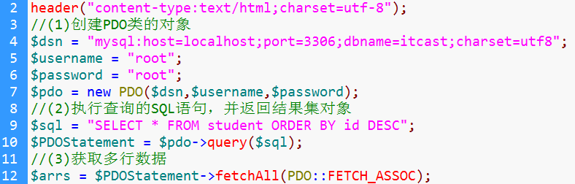
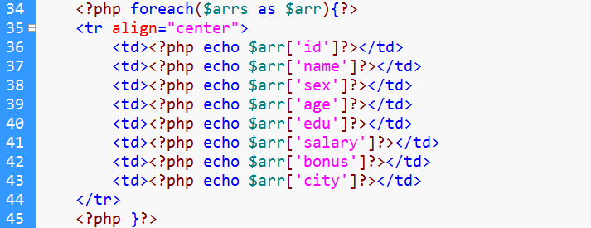

2、如何实现PHP代码和HTML代码分离
将学生管理文件的代码分成两个文件：
- 一个文件是控制器文件controller.php，该文件的代码是纯PHP的代码，没有前端代码；
- 一个文件是视图文件view.html，该文件的代码是前端代码，主要包含：HTML、CSS、JS。
- 先分离，再合并，运行时，只需要运行控制器文件(controller.php)即可。
controller.php文件的主要代码
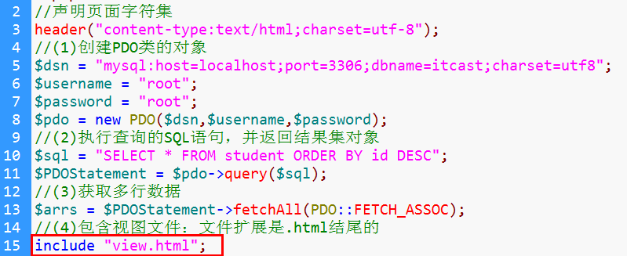
view.html页面的主要代码

3、如何彻底去除视图中的PHP标记呢？
- HTML代码和PHP代码分离，其实就是前端人员和程序员分离。
- 前端人员喜欢HTML标记形式的代码：{$name}
- PHP只能解释的代码：<?php echo $name?>
- 如何将{$name}转成<?php echo $name?>？思路就是：查找替换。
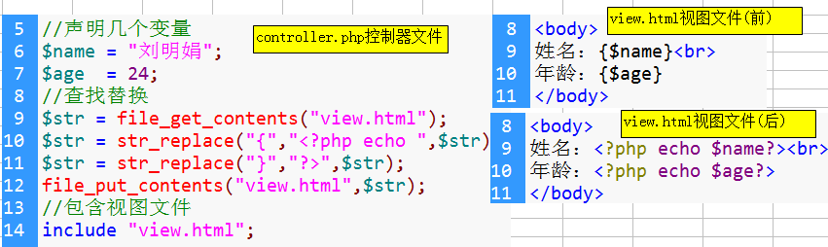

4、常用PHP模板引擎介绍
- smarty，是所有模板引擎的鼻祖，其它模板引擎都是在Smarty的基础上进行二次开发。
Template Lite TinyButStrong XTemplate Savant phemplate Dwoo
Sugar Twig FXL Template H2o ns-template Blade

Smarty入门

1、Smarty是什么？
- Smarty就是一类文件，是由PHP写的类文件；

2、Smarty下载和目录结构
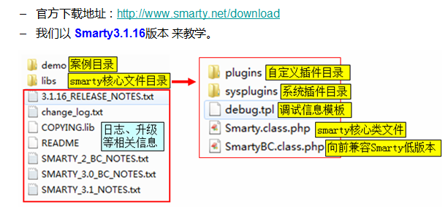

3、第1个Smarty案例
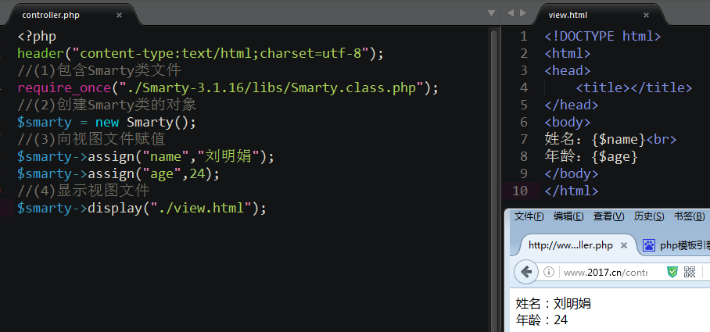
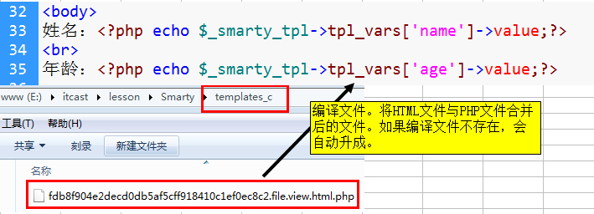

Smarty的常用配置

1、左右定界符
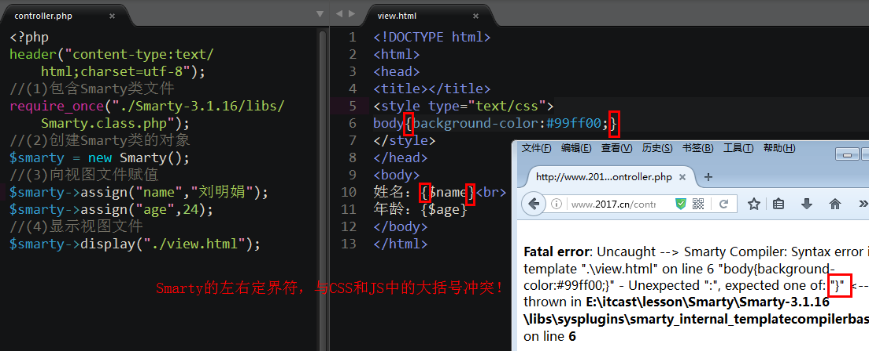
- 左定界符：$smarty->left_delimiter = “<{”
- 右定界符：$smarty->right_delimiter = “}>”
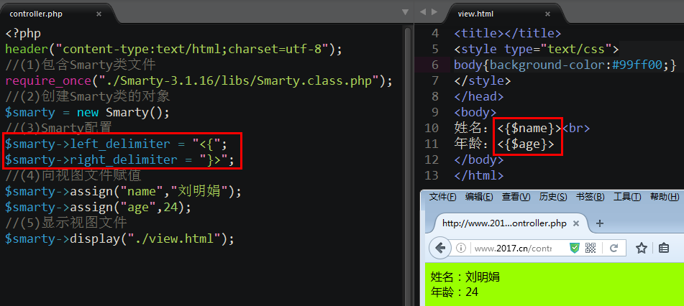

2、Smarty常用目录的配置
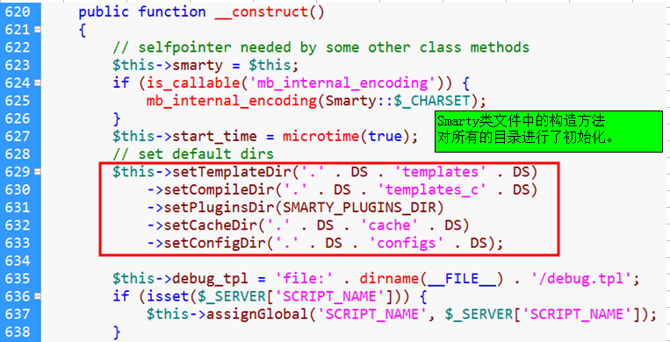

（1）设置或读取视图文件目录
- 设置视图文件目录：$smarty->setTemplateDir(新目录路径)
- 读取视图文件目录：$smarty->getTemplateDir()
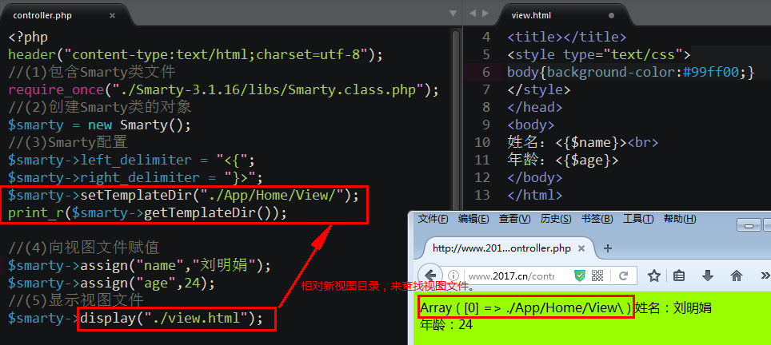

（2）其它目录的设置和读取方法
- 编译目录的设置：$smarty->setCompileDir()
- 编译目录的读取：$smarty->getCompileDir()
- 配置目录的设置：$smarty->setConfigDir()
- 配置目录的设置：$smarty->getConfigDir()

Smarty中的变量

1、普通变量
- 所有的PHP的变量，都可以传递到视图文件来使用。
- 但是，在视图中，对象和资源变量，不常用。
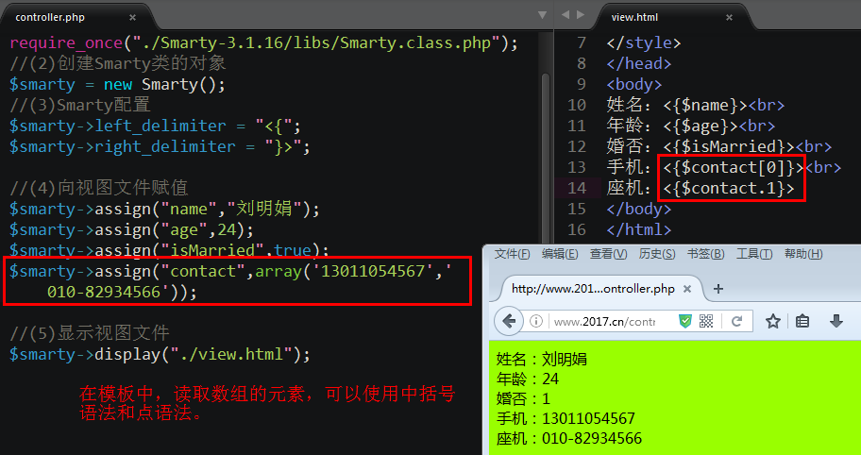

2、保留变量

（1）访问页面请求变量
所有的超全局数组变量，可以在视图文件中直接使用。
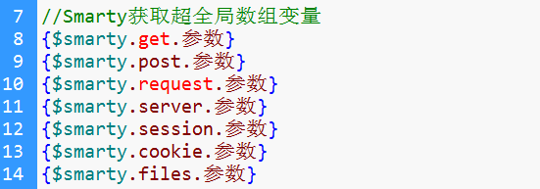

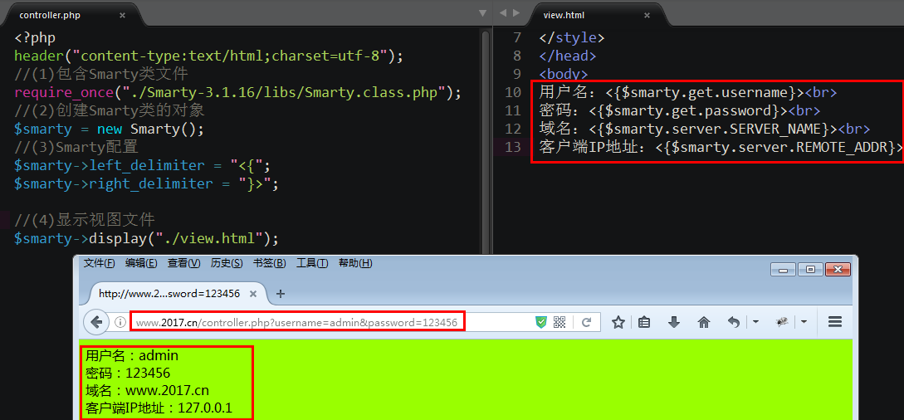

（2）访问PHP预定义常量
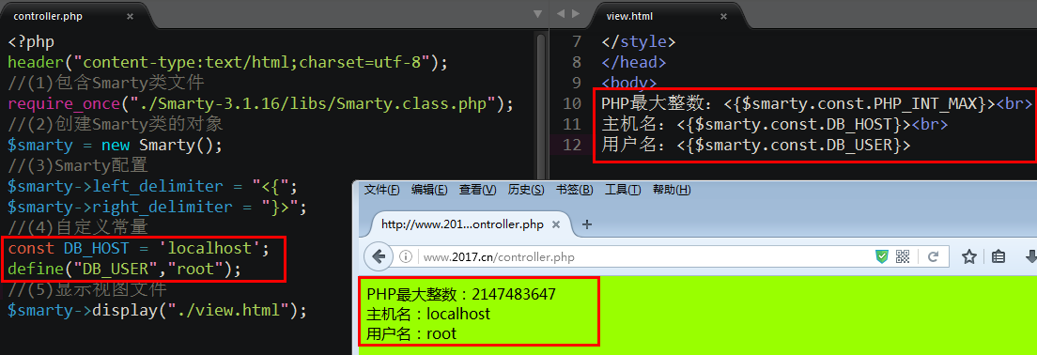

（3）Smarty时间戳
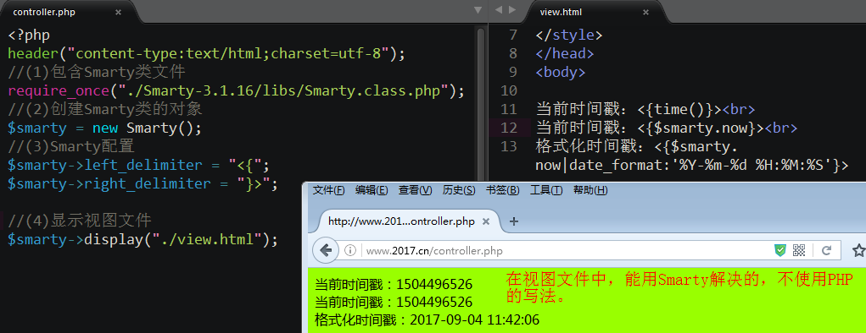

3、Smarty配置文件变量

（1）定义配置文件
- 如果有一些简单的变量，就不用程序员参与了，前端人员自行定义并使用。
- 设置配置文件的工作目录：$smarty->setConfigDir()
- 读取配置文件的工作目录：$smarty->getConfigDir()
- 配置文件的扩展名：.conf、.ini
- 配置文件的注释是：#
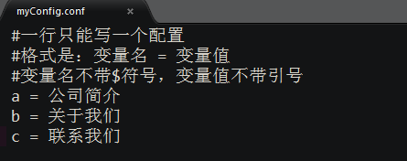

（2）在视图文件中，如何访问配置变量
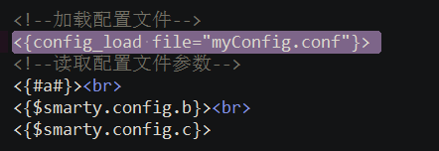
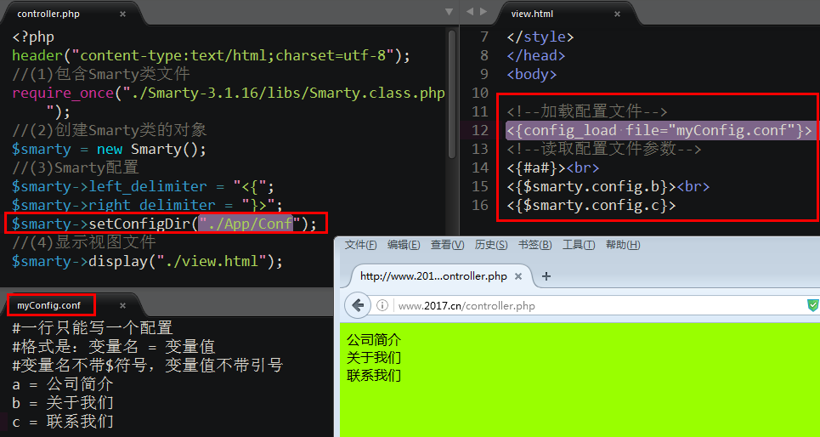

（3）配置文件变量分组
使用中括号，对配置文件进行分组。
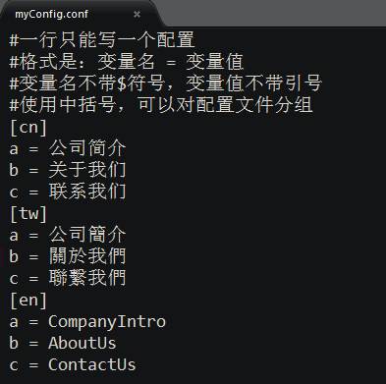

（4）在视图文件读取分组的配置变量
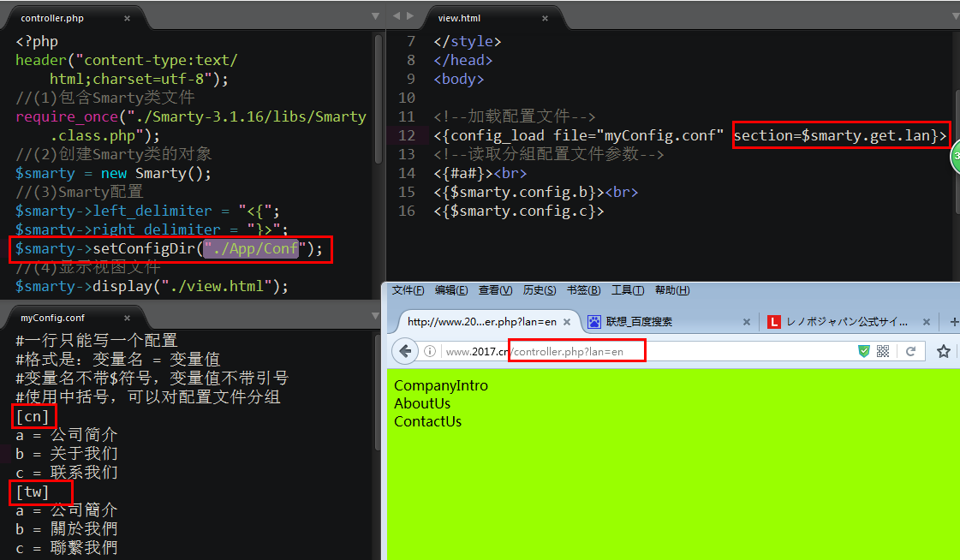

Smarty中的循环——foreach

1、foreach语法格式
Foreach可以遍历所有类型的数据，包含：枚举数组、关联数组、混合数组、多维数组。
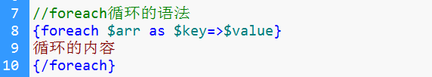
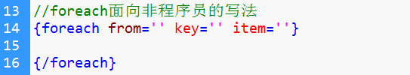

2、实例：输出一维数组
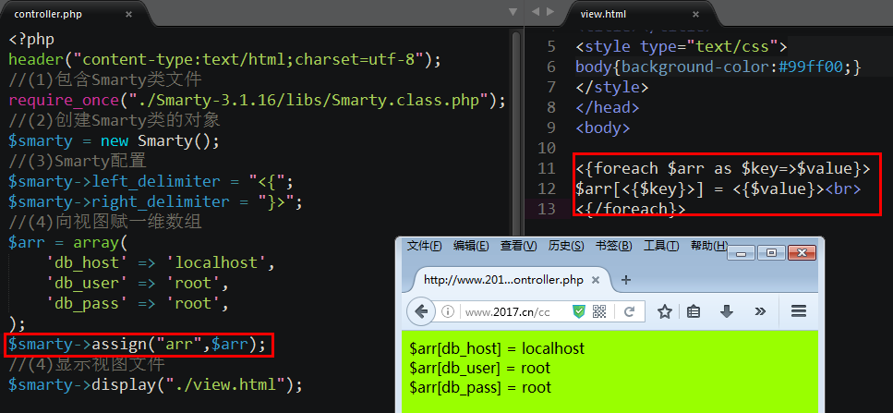

2、实例：输出二维数组
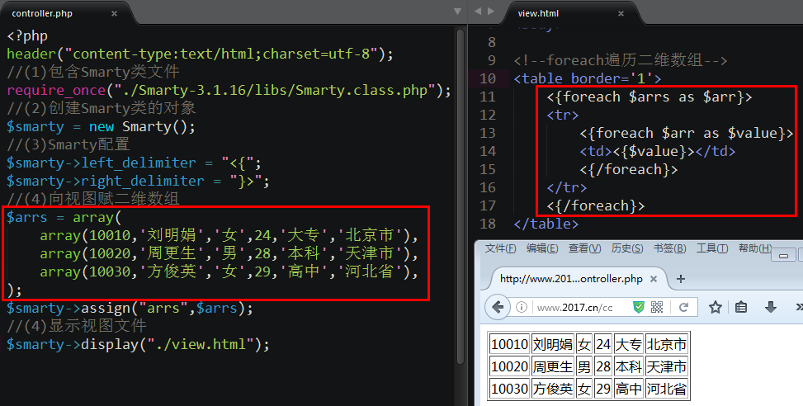

3、foreach的常用属性应用
- @key：输出当前值的索引，可能是整型索引，也可能是字符索引；
- @index：当前数组索引，从0开始计算；
- @iteration，当前循环的次数，从1开始计算；
- @first：当首次循环时，值为true；
- @last：当最后一次循环时，值为true；
- @total：是整个循环的次数，可以在foreach内部或外部使用；
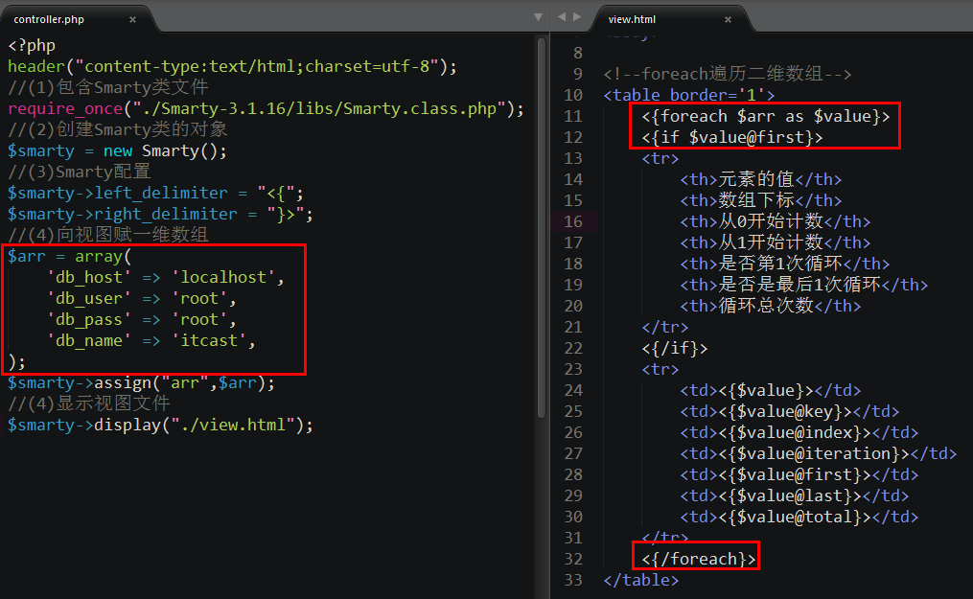
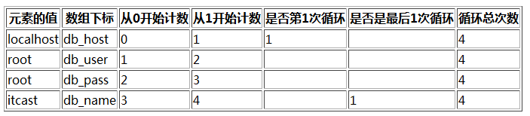

Smarty中的循环——section

1、Section概述和语法结构
- section循环，与PHP的for循环相似。
- for循环可以指定循环起点。
- for循环可以指定步长值。
- for循环可以计算最大循环次数。
- for只能遍历枚举数组，数组下标必须是从0开始的正整数。
- for不能遍历关联数组，数组下标是字符串。
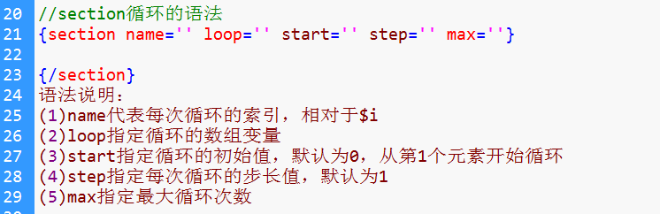
name和loop属性是必须的。
start、step、max是可选属性。

2、实例：遍历一维枚举数组
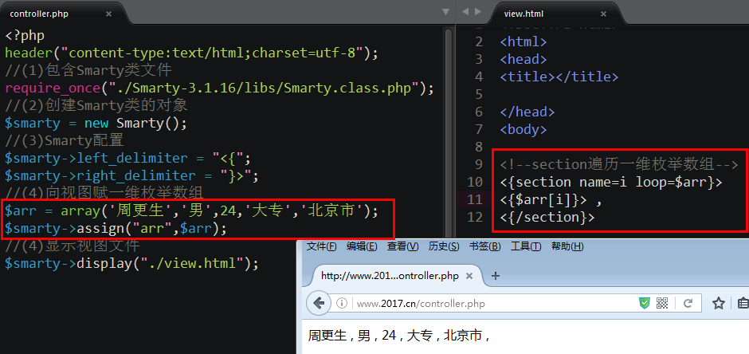

2、实例：遍历二维数组
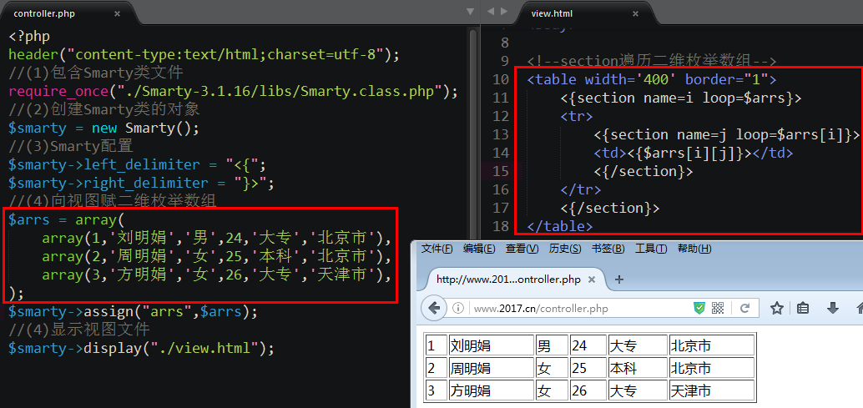

3、实例：控制步长、起始点、循环次数
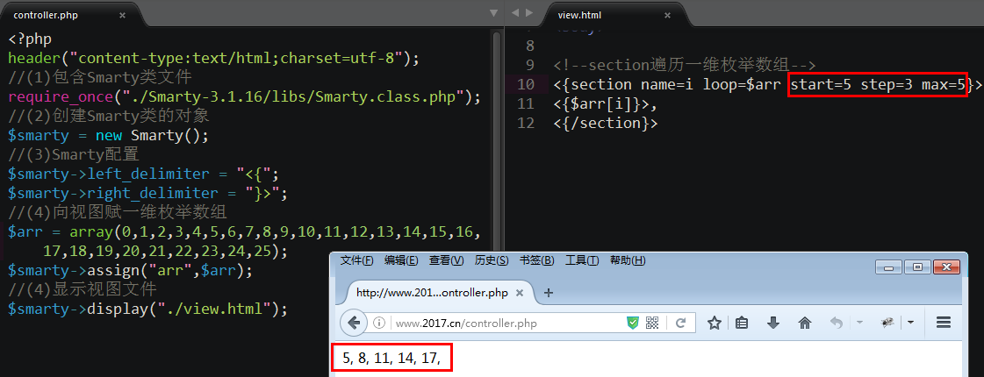

Smarty中的条件判断——if

1、if概述和三种语法结构
Smarty中的if与PHP中的if很像。PHP中的运算符在Smarty中都可以使用。
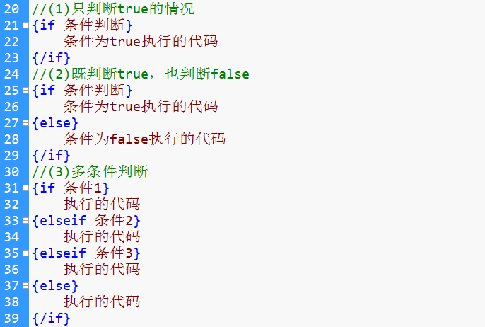

2、if中的运算符
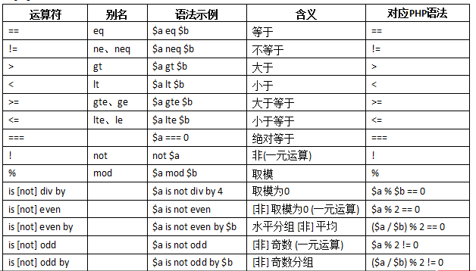
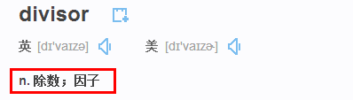

2、实例：if的简单应用
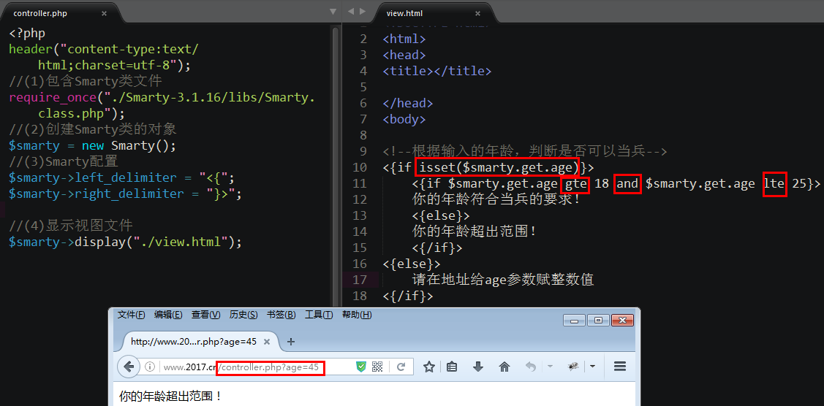

2、实例：表格隔行变色
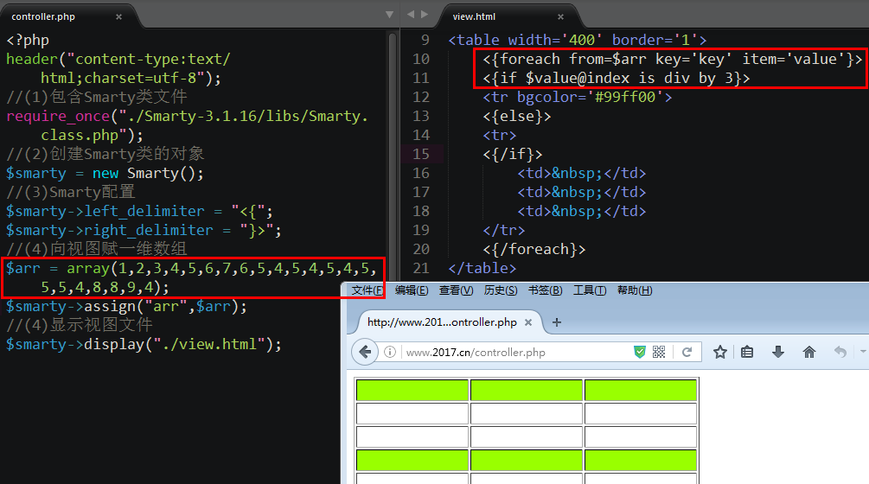

Smarty中的变量调节器

1、变量调节器概述
- 变量调节器，就是对变量进行格式的函数，对变量进行格式化输出。
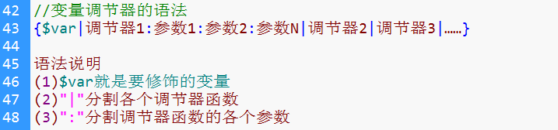

2、Smarty中常用变量调节器
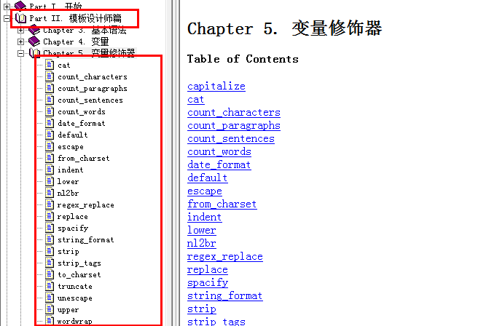
upper：转成全大写，对应PHP的strtoupper() lower：转成全小写，对应PHP的strtolower()
nl2br：将\n换行符，转成<br />，对应PHP的nl2br() replace：查找替换，对应于PHP的str_replace()
date_format：时间戳格式化，对应于PHP的date()
truncate：截取字符串，对应于PHP的substr()或mb_substr()
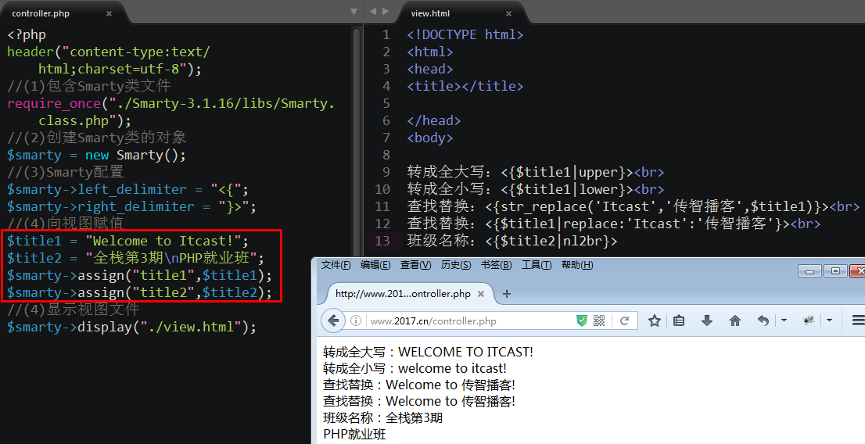

3、date_format调节器的参数及应用
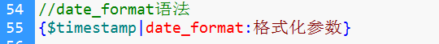
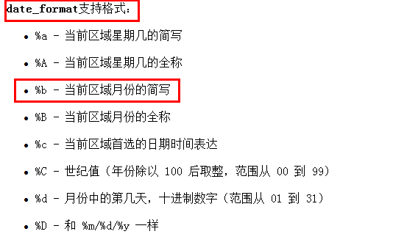
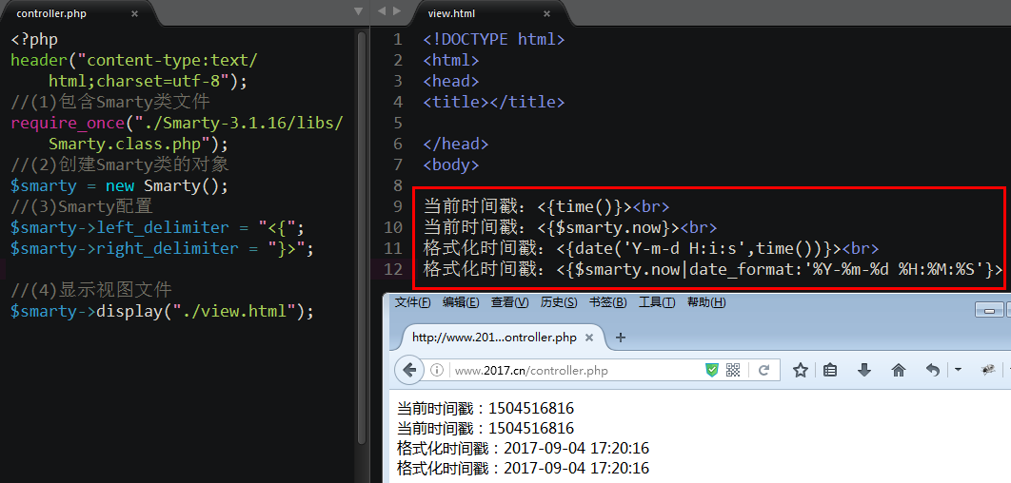

4、truncate调节器的应用
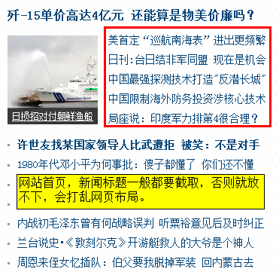
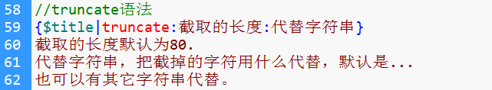

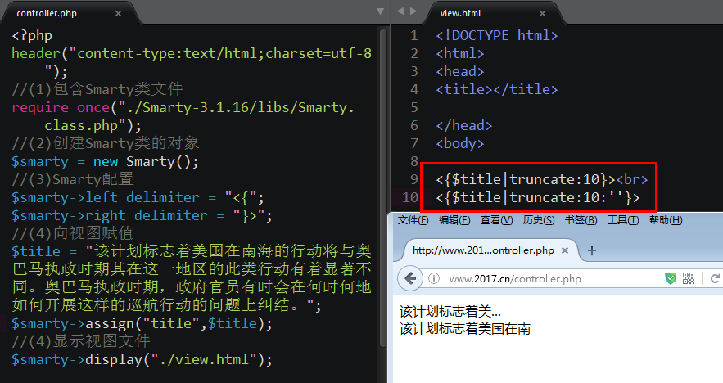

问题：为什么有时截取时，会出现中文乱码？
出现中文乱码，说明是按字节截取。在UTF-8下，一个汉字是三个字节。
截取字符串函数substr()，是按字节截取。
截取字符串函数mb_substr()，是按字符截取。这个需要在PHP配置中开启。
